


FACULTÉ DES SCIENCES BEN M'SIK
Module MLOps & DataOps

Pr.Mohammed AITDAOUD
Pr.Taoufik AMZIL

RAPPORT FINAL DE PROJET
Delhi Air Quality MLOps
Prédiction de la qualité de l'air à Delhi (Inde)

Réalisé par :

Ali Ouarrirh
Nour Khamalli
Abdelkarim Narjiss
Malak El Filali
Mouad Radouani
Nadia Elkasmi
Majda Chouiekh

Soutenance : 21 septembre 2026
Dépôt : aliouarrirh/air_quality_mlops

1. Introduction
Delhi figure parmi les métropoles les plus polluées au monde. La concentration de PM2.5 — particules fines de diamètre inférieur à 2,5 micromètres — y dépasse régulièrement les seuils sanitaires fixés par l'OMS, avec des pics hivernaux atteignant plusieurs centaines de microgrammes par mètre cube. Les dispositifs de mesure en place publient des relevés constatés : ils décrivent la situation au moment de la mesure, sans capacité d'anticipation.
Ce projet répond à une lacune concrète : si un pic de PM2.5 peut être prédit quelques heures à l'avance, il devient possible de déclencher des alertes sanitaires, d'adapter la circulation ou de fermer des établissements scolaires en amont. L'objectif n'est pas de surveiller — c'est d'anticiper.
Le périmètre couvre l'intégralité de la chaîne MLOps : de l'ingestion des données brutes à la mise en service d'une API de prédiction, en passant par la transformation, l'entraînement, le versionnement du modèle et la supervision continue. Le projet s'appuie sur les données de 35 stations de mesure réparties à Delhi et dans sa région, issues de la plateforme OpenAQ v3.

2. Vision du projet

Utilisateurs cibles
Le service s'adresse à deux profils distincts. D'un côté, des opérateurs de santé publique ou de gestion urbaine qui ont besoin d'une prédiction horodatée et catégorisée pour déclencher des actions préventives. De l'autre, des développeurs d'applications qui consomment l'API pour intégrer la prédiction dans des outils tiers.

Valeur métier
La valeur n'est pas dans la mesure — les réseaux de stations le font déjà. Elle est dans l'anticipation : exposer une prédiction de PM2.5 pour les prochaines heures, accompagnée d'une catégorie AQI selon le standard indien NAQI, avec une API stable et observable.

Stratégie de données
Les données sont issues d'instantanés CSV versionnés dans le dépôt, plutôt que d'appels directs à l'API OpenAQ. Ce choix est motivé par la reproductibilité : l'intégration continue reconstruit l'intégralité de la chaîne à chaque commit, sans dépendre de la disponibilité d'un service externe ni d'une clé secrète en environnement d'exécution. Le connecteur dlt reste identique ; seule la source d'alimentation change.

Indicateurs de succès

Indicateur | Cible
Pipeline de données opérationnel | DuckDB alimenté, mart produit
Modèle enregistré et versionné | MLflow avec alias champion
API disponible | /health répond 200
Supervision active | Grafana affiche les 14 panneaux
CI au vert | Les 3 jobs passent sur chaque push

3. Gestion de projet agile

Organisation et rôles
L'équipe de cinq membres a adopté une organisation Scrum légère, adaptée au contexte universitaire. Les rôles sont fixés dès le Sprint 1 et maintenus sur toute la durée du projet.

Rôle | Membre | Responsabilités principales
Product Owner | [À COMPLÉTER] | Backlog, priorisation, critères d'acceptation
Scrum Master | [À COMPLÉTER] | Facilitation, suivi des impediments
Data Engineer | [À COMPLÉTER] | Ingestion, transformations, orchestration
ML Engineer | [À COMPLÉTER] | Modélisation, MLflow, API
Data Analyst | [À COMPLÉTER] | Qualité des données, supervision, Grafana

Backlog produit
Le backlog est structuré en 6 épics couvrant les 11 livrables du module, déclinés en 19 user stories.

Épic | User stories | Livrables couverts
Infrastructure & déploiement | 4 | L8, L9
Pipeline de données | 4 | L4, L5
Modélisation ML | 3 | L6, L7
Service & API | 3 | L8
Supervision | 3 | L10
Vision & gestion de projet | 2 | L1, L2

Déroulement des sprints
Sprint 1 — Mise en place de l'infrastructure. Configuration de Docker Compose, premiers services (PostgreSQL, MLflow, MinIO), dépôt GitHub, structure du projet. Premier incident : le backend de suivi MLflow refuse les écritures (résolu par migration vers SQLite).
Sprint 2 — Pipeline d'ingestion. Implémentation du connecteur dlt, chargement des trois fichiers CSV dans DuckDB, premières transformations dbt. Incident : incompatibilité entre dbt et sa dépendance de sérialisation, résolu par un correctif au démarrage du conteneur.
Sprint 3 — Transformations et qualité. Complétion des trois couches dbt, rédaction du contrat de données, implémentation des 9 tests pytest et des 7 tests dbt. Orchestration Dagster mise en place avec les 4 assets et les 2 jobs.
Sprint 4 — Modélisation et registre. Entraînement XGBoost, intégration MLflow (métriques, artefacts), configuration MinIO. Incidents multiples liés à l'écart entre environnement de développement et environnement déployé (incidents 7, 8, 12).
Sprint 5 — API et cycle de vie. Développement FastAPI avec les trois endpoints, implémentation du mécanisme de résolution du modèle, mise en place du /reload à chaud. Incident 13 : une variable d'environnement figée neutralisait l'alias champion.
Sprint 6 — Supervision, CI et livraison. Tableau de bord Grafana (14 panneaux), intégration continue GitHub Actions (3 jobs), déploiement sur Komodo. Passe de qualité de style : 32 avertissements ruff corrigés.

Rétrospective générale
Un enseignement traverse tous les sprints : la majorité des incidents ne proviennent pas d'erreurs de logique métier, mais de l'écart entre l'environnement local et l'environnement déployé. Plusieurs échouaient silencieusement, sans message d'erreur visible. Cela a justifié a posteriori l'investissement dans la supervision et l'intégration continue, qui ont permis de détecter et diagnostiquer ces situations plus rapidement à partir du Sprint 4.

4. Architecture générale

Vue d'ensemble
Le système est organisé en cinq couches fonctionnelles, orchestrées par Dagster et industrialisées via GitHub Actions et Komodo.
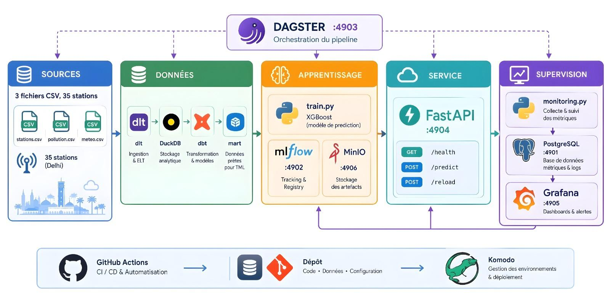

Choix technologiques

Composant | Outil | Justification
Ingestion | dlt | Connecteur déclaratif, idempotent, facilement reconfigurable
Stockage analytique | DuckDB | Base analytique embarquée, aucun service à maintenir
Transformations | dbt | Modularité, tests intégrés, lignage automatique
Orchestration | Dagster | Graphe d'assets explicite, planification native
Modélisation | XGBoost | Performant sur données tabulaires avec variables catégorielles
Suivi & registre | MLflow | Standard de facto, gestion d'alias pour la promotion
Stockage objet | MinIO | Compatible S3, résout le partage d'artefacts entre conteneurs
Service | FastAPI | Performance, Swagger automatique, rechargement à chaud
Conteneurisation | Docker Compose | Reproductibilité, isolation des 9 services
CI | GitHub Actions | Intégration native au dépôt, aucun service externe
Supervision | Grafana + PostgreSQL | Provisionné automatiquement, backend durable
Déploiement | Komodo | Plateforme utilisée par l'établissement

5. Pipeline DataOps

Ingestion — dlt
Le connecteur dlt ingère trois ressources depuis les fichiers CSV versionnés dans le dépôt : delhi_locations (métadonnées des 35 stations), delhi_measurements (mesures historiques des 6 polluants) et delhi_latest (instantané des dernières mesures). L'écriture est idempotente : relancer l'ingestion sur les mêmes données ne produit pas de doublons. Ce comportement est critique pour l'intégration continue, qui reconstruit la chaîne depuis zéro à chaque exécution.

Transformations — dbt
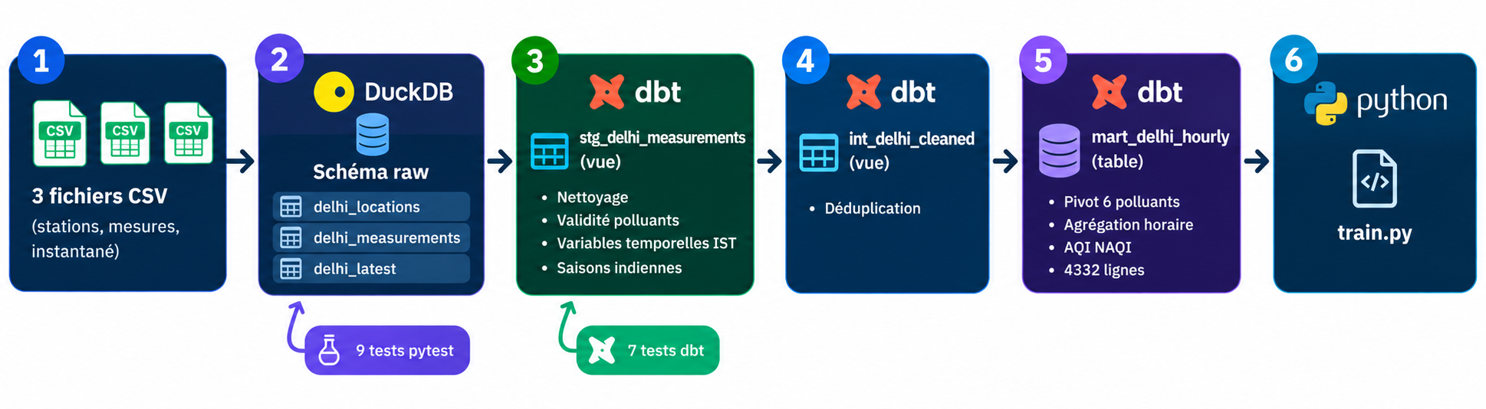
Couche staging (stg_delhi_measurements, vue) : point d'entrée dbt. Chaque valeur de polluant reçoit un indicateur de validité calculé selon des bornes propres à chaque polluant. Les variables temporelles sont converties en heure locale indienne (IST, UTC+5:30). Les saisons indiennes sont dérivées : winter (nov–fév), summer (mars–juin), monsoon (juil–sept), post_monsoon (oct).
Couche intermédiaire (int_delhi_cleaned, vue) : déduplication des lignes. Les instantanés successifs peuvent se chevaucher ; cette étape garantit l'unicité.
Couche mart (mart_delhi_hourly, table) : pivot des 6 polluants en colonnes, agrégation horaire par station, calcul de l'AQI selon le standard indien NAQI, catégorisation en 6 niveaux de Good à Severe. Résultat : 4 332 lignes.

Orchestration — Dagster
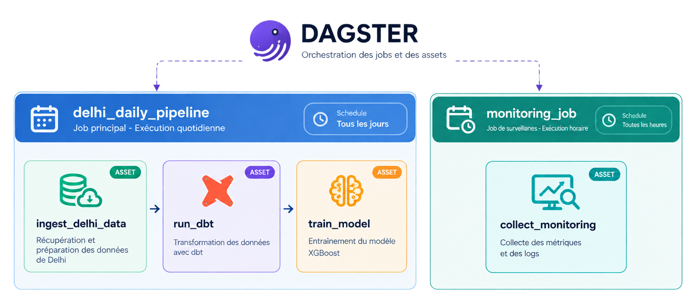

Le graphe d'assets Dagster reflète la dépendance réelle entre les étapes : ingest_delhi_data doit réussir avant run_dbt, qui doit réussir avant train_model. collect_monitoring est indépendant et s'exécute toutes les heures. La durée d'exécution observée du pipeline complet est d'environ 44 secondes.

6. Qualité et gouvernance des données

Contrat de données
Le fichier data_contracts/air_quality_contract.yaml formalise les attentes sur les données : schéma, types, champs obligatoires, valeurs autorisées, seuils de qualité. Ce contrat est la référence contre laquelle les tests sont écrits.

Tests automatisés

Dimension | Tests
Complétude | datetime_utc jamais nul ; au moins 90 % de valeurs renseignées par polluant
Validité | Aucune valeur négative ; PM2.5 borné 0–999 µg/m³ ; catégories AQI conformes
Cohérence | PM2.5 hivernal > PM2.5 de mousson — invariant climatique connu de Delhi
Intégrité | Au moins 10 stations ; PM2.5, PM10, NO2, CO tous représentés
Fraîcheur | Instantané daté de moins de 3 heures

Le test de cohérence encode une connaissance métier, pas une contrainte technique. Si les données contredisent cet invariant, c'est que la source est corrompue — même si chaque valeur prise isolément semble plausible. Aucun test de format ne peut détecter ce type d'anomalie.

7 tests dbt complémentaires vérifient les contraintes au niveau des modèles : not_null sur les champs critiques, accepted_values sur les catégories AQI.

7. Composant ML

Préparation des données
L'entraînement consomme directement la table mart_delhi_hourly. Le découpage est temporel, 80/20, sans mélange aléatoire : les 80 % les plus anciens constituent l'ensemble d'entraînement, les 20 % les plus récents l'ensemble de test. Un découpage aléatoire ferait fuiter de l'information du futur vers le passé, produisant des métriques artificiellement optimistes.

Variables explicatives

Variable | Type | Justification
pm10 | Polluant | Corrélé avec PM2.5, même source d'émission
no2 | Polluant | Traceur du trafic automobile
so2 | Polluant | Traceur industriel
co | Polluant | Combustion incomplète
o3 | Polluant | Réaction photochimique
hour_local | Temporelle | Cycle journalier de la pollution
day_of_week | Temporelle | Différences trafic semaine / week-end
month | Temporelle | Saisonnalité annuelle
season_winter | Saisonnière | Hiver — pic de pollution à Delhi
season_summer | Saisonnière | Été — chaleur, poussière
season_monsoon | Saisonnière | Mousson — lessivage atmosphérique

Entraînement
Algorithme : XGBoost Regressor. Hyperparamètres : n_estimators=200, max_depth=6, learning_rate=0.1, subsample=0.8, random_state=42.

Résultats

Entraînement | RMSE (µg/m³) | MAE (µg/m³) | R²
1 | 38,32 | 29,48 | 0,192
2 | 37,81 | 28,85 | 0,160
3 | 36,86 | 28,17 | 0,176

8. Suivi et registre MLflow
Chaque exécution de train_model crée une run MLflow enregistrant les hyperparamètres, les métriques (rmse, mae, r2) sur l'ensemble de test, et les artefacts du modèle stockés sur MinIO en mode compatible S3. Le registre MLflow maintient l'historique des versions du modèle. L'alias champion désigne la version actuellement servie par l'API.
Le backend de suivi utilise SQLite (migration réalisée suite à l'incident 1). Les artefacts sont stockés sur MinIO plutôt que sur le système de fichiers local, ce qui permet à l'API, s'exécutant dans un conteneur distinct, d'y accéder (incident 8).
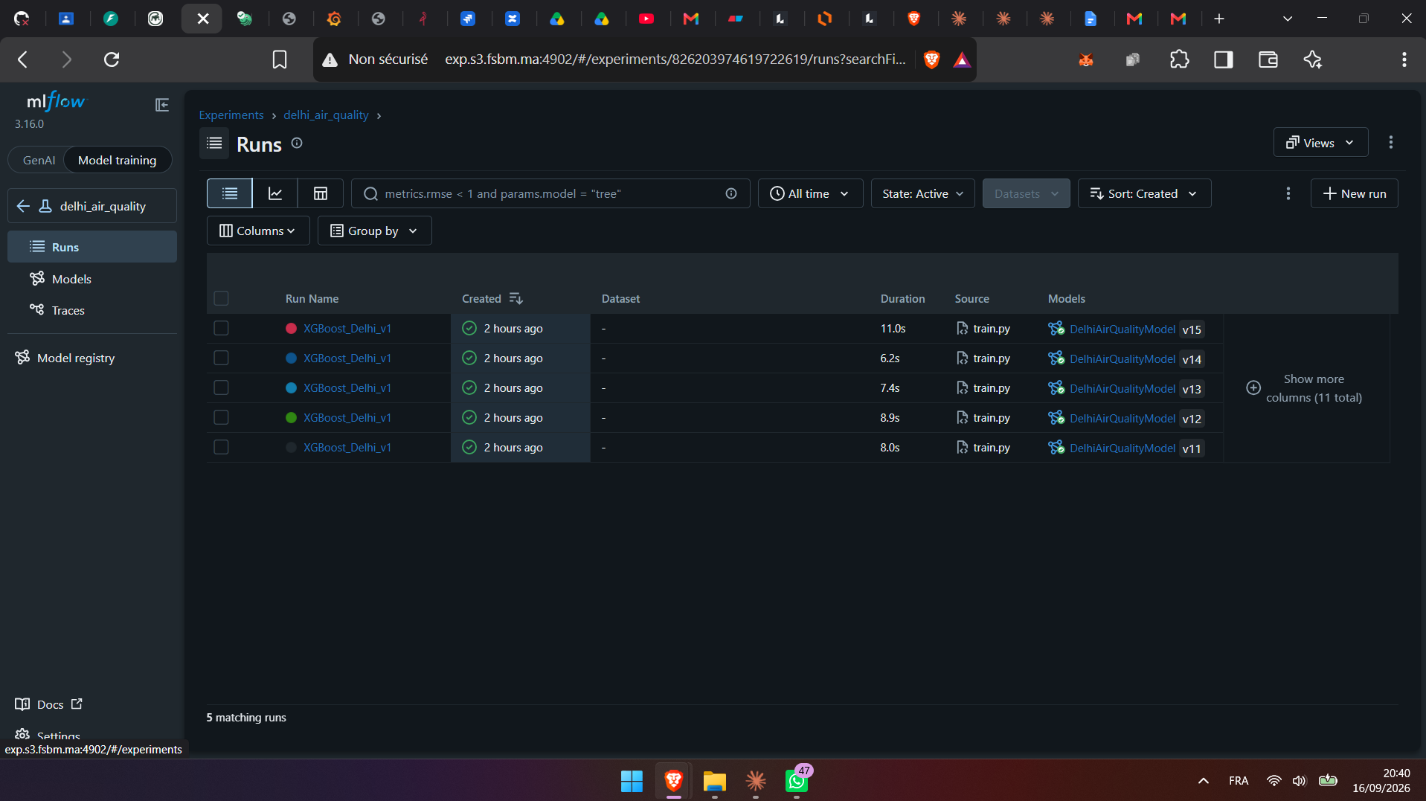
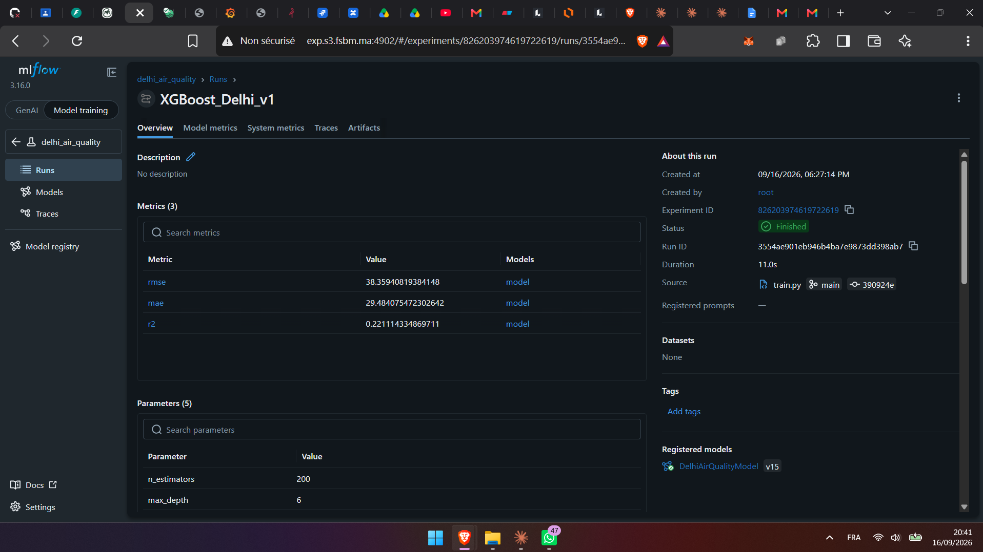

9. Cycle de vie du modèle
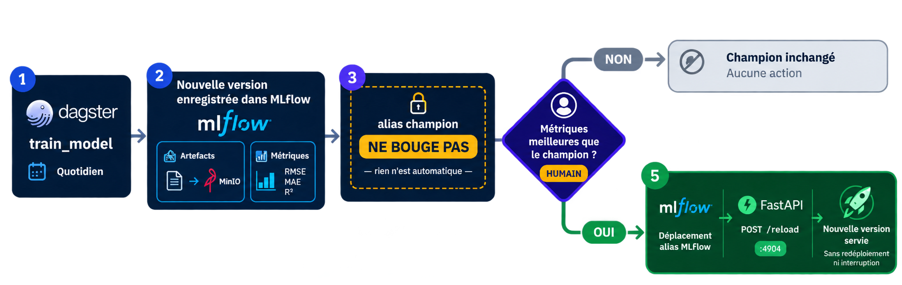

Gouvernance de la promotion
La promotion n'est pas automatique. Après chaque entraînement, une nouvelle version existe dans le registre MLflow, mais l'alias champion reste sur la version précédente jusqu'à décision explicite. Cette décision est humaine : comparer les métriques de la nouvelle version avec celles du champion, et déplacer l'alias dans MLflow si la nouvelle version est meilleure.
La mise en service se fait ensuite par un appel POST /reload sur l'API, qui recharge le modèle depuis le registre sans redémarrer le service et sans interruption pour les clients.
Exception : le tout premier modèle est promu automatiquement, pour que le service dispose d'une version à charger au démarrage.

Justification : les écarts de RMSE observés entre versions successives sont de l'ordre de 1 à 2 µg/m³ sur des valeurs avoisinant 150. Une règle de promotion automatique déclencherait sur du bruit statistique plutôt que sur une amélioration réelle. La promotion conditionnelle sur seuil de gain est identifiée au backlog.

Résolution du modèle
L'API résout le modèle à charger selon l'ordre de priorité suivant :
1. Variable d'environnement MLFLOW_MODEL_URI si définie (échappatoire explicite)
2. Alias @champion du registre MLflow (mode nominal)
3. Version la plus récente (repli, évite un service indisponible)
Le modèle est chargé une seule fois au démarrage et mis en cache mémoire. Une version antérieure le rechargeait à chaque requête, dégradant inutilement les performances.

10. Déploiement et mise en service

API FastAPI

Endpoint | Méthode | Rôle
/health | GET | État du service, version du modèle servie, mode de résolution
/predict | POST | AQI prédit, catégorie NAQI, version réelle du modèle utilisée
/reload | POST | Recharge le modèle depuis le registre sans redémarrage

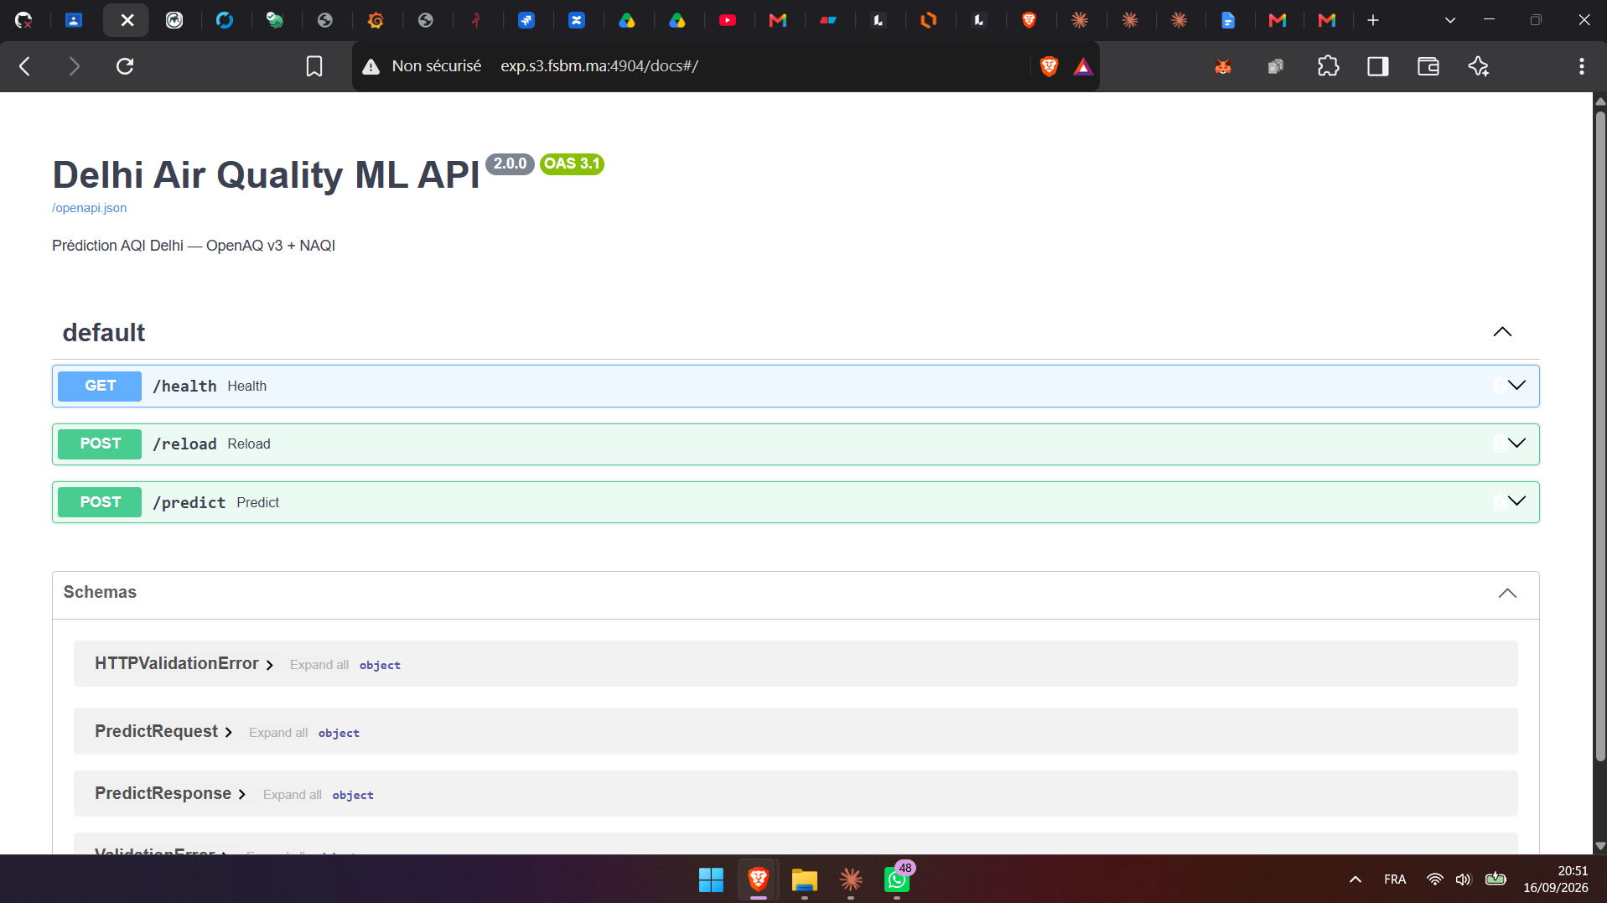
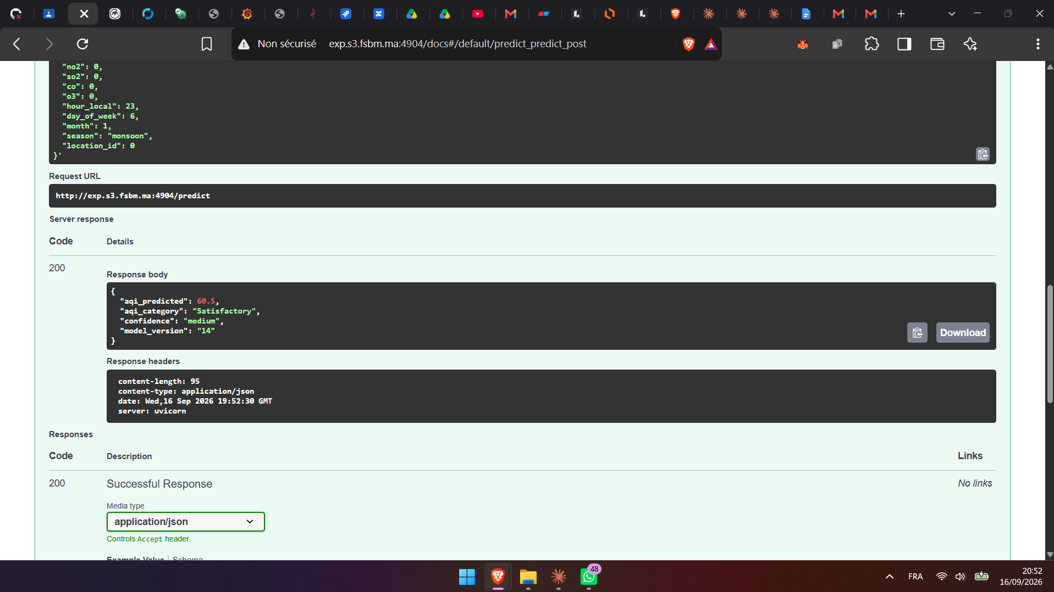

Conteneurisation

Port | Service
4901 | PostgreSQL
4902 | MLflow
4903 | Dagster
4904 | FastAPI
4905 | Grafana
4906 | MinIO

Déploiement
Le déploiement est effectué sur le serveur exp.s3.fsbm.ma via Komodo. Il s'agit de livraison continue et non de déploiement continu : le déclenchement reste un geste explicite. Pour un service dont la sortie peut avoir un impact sanitaire, cette validation humaine intermédiaire est un choix délibéré et assumé.

11. Intégration continue
Le fichier .github/workflows/ci.yml se déclenche sur chaque push et chaque pull request.

Job | Contenu | Ce qu'il protège
test | Reconstruction DuckDB depuis CSV → dbt run → pytest → dbt test | Intégrité du pipeline de données de bout en bout
build-docker | Construction de l'image, démarrage, vérification de /health | Déployabilité de l'image et disponibilité du service
lint | Analyse statique avec ruff | Qualité et cohérence du code

Les trois jobs passent au vert. Une passe dédiée a corrigé 32 avertissements ruff, sans modification de comportement. Le job test reconstruit la chaîne depuis les CSV versionnés, garantissant que l'intégration continue ne dépend d'aucune base préexistante ni d'aucun service externe (incident 10).

12. Supervision et observabilité

Architecture de supervision
monitoring.py est exécuté toutes les heures par le job Dagster monitoring_job. Il sonde l'API, interroge MLflow et compare les distributions des polluants. Les résultats sont écrits dans cinq tables PostgreSQL, lues par Grafana.

Axe | Mise en œuvre
Disponibilité | Taux de disponibilité par endpoint sur 72 h, sondes /health et /predict
Temps de réponse | Latence médiane p50 par endpoint, série temporelle
Métriques ML | RMSE, MAE, R² relevés depuis MLflow, évolution dans le temps
Dérive | Score par polluant face à une distribution de référence, seuil de déclenchement

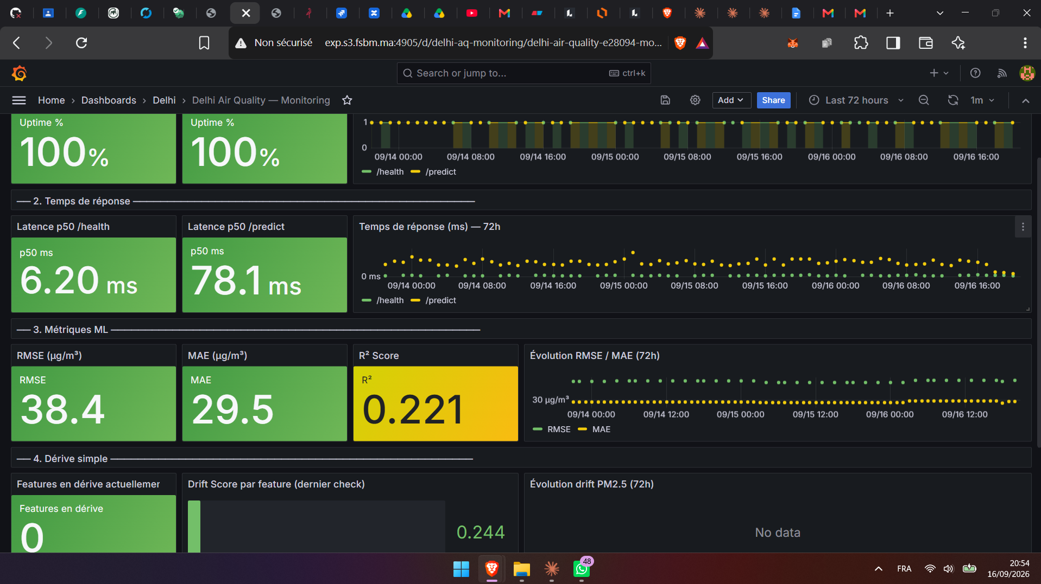

Le tableau de bord est provisionné automatiquement au démarrage : la configuration est versionnée dans le dépôt et injectée dans Grafana via Docker Compose. Aucune configuration manuelle n'est nécessaire après déploiement.

13. Difficultés rencontrées et solutions

# | Incident | Cause racine | Résolution
1 | Backend MLflow refuse les écritures | Stockage fichier en mode maintenance | Migration vers SQLite
2 | Interface MLflow inaccessible derrière le proxy | Contrôles d'origine et d'en-tête hôte | Configuration des origines autorisées
3 | Second job Dagster absent de l'interface | Code déployé ≠ code du dépôt | Montage du code en volume
4 | Dagster ne démarre plus | Conflit de migration de schéma interne | Version de l'outil figée
5 | Exécutions bloquées en file d'attente | Ordonnanceur et interface sans répertoire d'état partagé | Volume partagé
6 | Transformations dbt échouent brutalement | Incompatibilité dbt / dépendance de sérialisation | Correctif au démarrage du conteneur
7 | Entraînement écrit en local au lieu de MinIO | Variable d'environnement héritée | Transmission explicite au sous-processus
8 | Artefacts introuvables depuis l'API | Chaque conteneur résout les chemins sur son propre fs | Passage au stockage objet MinIO
9 | Dashboards sans données réelles | Données de démo réinjectées à chaque déploiement | Insertion conditionnée
10 | CI échoue faute de données | Environnement CI sans base préexistante | Reconstruction depuis CSV versionnés
11 | Déploiement échoue au téléchargement des images | Images MinIO retirées de Docker Hub | Bascule vers registre officiel, tags épinglés
12 | Stockage objet inutilisé malgré sa configuration | Emplacement artefacts figé à la création de l'expérience | Archivage + recréation de l'expérience
13 | Promotion du modèle sans effet | Variable d'environnement figée par la plateforme | Nettoyage de la configuration d'environnement

Enseignement transversal
La majorité de ces incidents partagent une même origine : l'écart entre l'environnement de développement et l'environnement déployé. En local, les chemins, variables d'environnement et versions d'outils sont implicitement cohérents. En déploiement, chaque conteneur a son propre système de fichiers, chaque variable peut être écrasée, chaque image peut diverger.
Plusieurs incidents échouaient silencieusement — sans message d'erreur exploitable — ce qui a rendu le diagnostic plus long. C'est précisément ce constat qui justifie l'investissement dans la supervision et dans une CI qui rejoue la chaîne complète à chaque push.

14. Analyse critique et limites

Performance du modèle
Un R² d'environ 0,18 est faible et doit être présenté tel quel, sans l'atténuer. Les variables météorologiques — vent, température, humidité, inversion thermique — sont absentes du jeu de données, alors qu'elles gouvernent la dispersion des particules fines à Delhi. Les écarts entre les trois entraînements (RMSE de 38,32 à 36,86 µg/m³) sont statistiquement marginaux.

Source de données
Le choix des instantanés CSV plutôt que de l'API OpenAQ est motivé par la reproductibilité de la CI. Sa contrepartie : les données ne sont pas actualisées automatiquement.

Promotion manuelle
La gouvernance manuelle est défendable — les gains entre versions sont trop faibles pour justifier une automatisation. Elle introduit cependant une dépendance humaine dans la chaîne. La promotion conditionnelle sur seuil de gain est identifiée au backlog.

Livraison continue et non déploiement continu
Le déploiement reste un geste explicite. Pour un modèle dont la sortie peut influencer des décisions sanitaires, cette validation humaine est un choix délibéré — mais c'est bien un choix, et il doit être présenté comme tel.

Dérive : détection sans réaction
Le système détecte la dérive des distributions de polluants, mais ne déclenche aucun réentraînement automatique. La boucle est ouverte.

Sécurité
Les identifiants MinIO sont ceux par défaut. En production, ils seraient injectés par un gestionnaire de secrets. [À COMPLÉTER : préciser si corrigé avant la soutenance]

15. Perspectives
Variables météorologiques : l'ajout du vent, de la température, de l'humidité et de l'indice d'inversion thermique est la piste d'amélioration la plus directe. Des APIs libres (Open-Meteo, ERA5) permettraient un enrichissement sans coût.
Connexion à l'API OpenAQ en temps réel : remplacer les instantanés CSV par des appels directs rendrait le système opérationnel sur des données fraîches. Le connecteur dlt est déjà conçu pour cette bascule.
Promotion conditionnelle : implémenter une règle déclenchée uniquement si le gain de RMSE dépasse un seuil configurable, pour réduire la dépendance humaine tout en évitant les promotions sur bruit statistique.
Réentraînement sur dérive détectée : fermer la boucle de supervision en déclenchant automatiquement un réentraînement quand le score de dérive dépasse son seuil.
Alertes : ajouter des notifications (email, webhook) déclenchées par les seuils de supervision — disponibilité dégradée, dérive détectée, latence excessive.
Extension géographique : le pipeline est générique. L'adapter à d'autres villes (Mumbai, Karachi, Dhaka) ne nécessiterait que de nouveaux fichiers CSV et un recalibrage des seuils de validité.

16. Conclusion
Ce projet a produit une chaîne MLOps complète : ingestion, transformation, qualité, entraînement, registre, service, supervision, intégration continue, déploiement. Chaque composant est opérationnel, testé et déployé sur un serveur accessible.
Par rapport aux objectifs initiaux, les livrables sont atteints. Le modèle prédit le PM2.5 avec un R² de 0,18 — modeste, assumé, et explicable par l'absence de variables météorologiques. Le service expose les prédictions via une API documentée avec rechargement à chaud du modèle. La supervision Grafana offre une visibilité sur la disponibilité, les performances et la dérive.
Les treize incidents rencontrés ont été autant d'opportunités d'apprentissage. Ils ont révélé que la difficulté d'un projet MLOps réside moins dans la logique métier que dans la gestion de l'écart entre environnements et dans la traçabilité des décisions opérationnelles.
Les compétences acquises couvrent l'ensemble de la chaîne : orchestration de pipelines de données, ingénierie des features, versionnement de modèles, exposition d'API ML, conteneurisation, intégration continue et observabilité.

17. Annexes

A. Ports des services

Port | Service
4901 | PostgreSQL
4902 | MLflow
4903 | Dagster
4904 | FastAPI
4905 | Grafana
4906 | MinIO

B. Indicateurs de collaboration

Indicateur | Valeur
Commits | > 80, messages conventionnels (feat:, fix:, chore:)
Pull requests fusionnées | 2
Épics | 6
User stories | 19
Sprints | 6

